Martínez Coronel Brayan Yosafat

# Análisis a mano

# Código Fuente

## Sensores

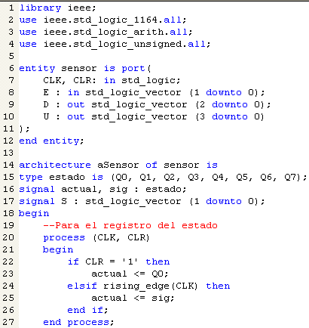

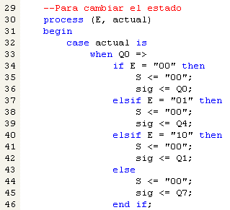

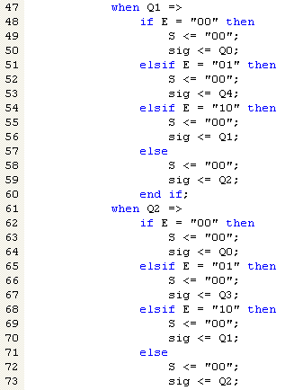

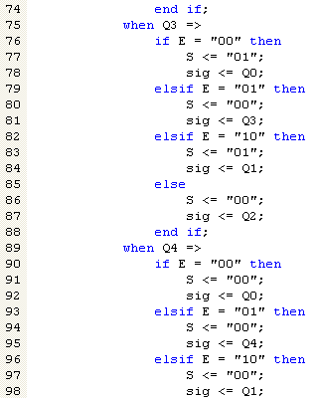

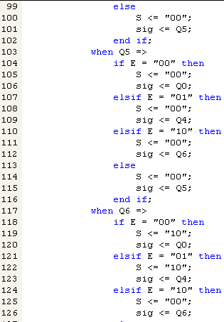

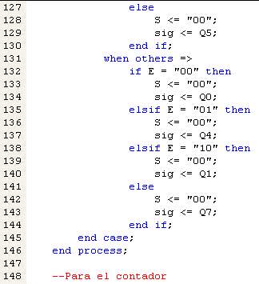

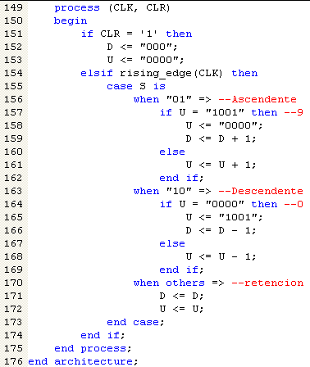

## Display

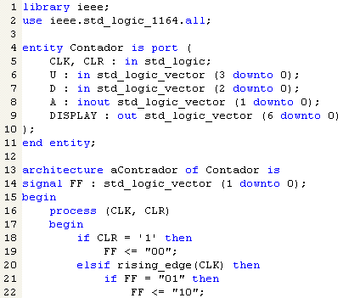

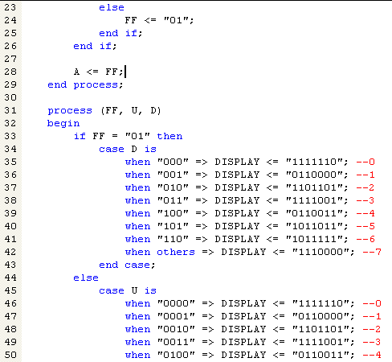

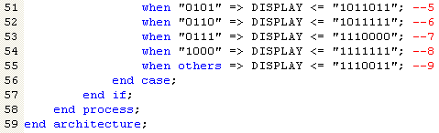

# Simulaciones en Galaxy

## Entra 1 persona

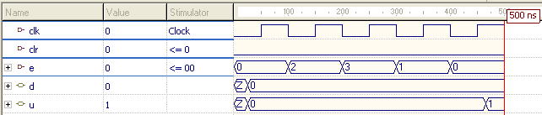

## Entra 1 persona

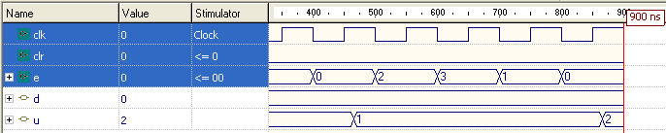

## Sale 1 persona

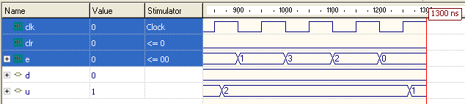

## Sale 1 persona

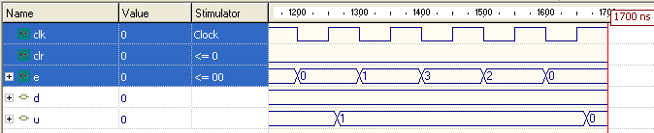

## Sale 1 persona

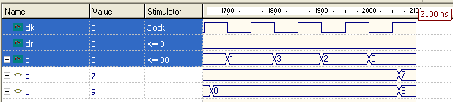

# Simulación en Proteus

FSM

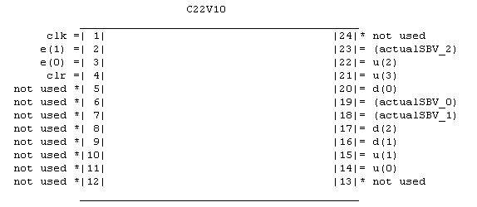

Contador

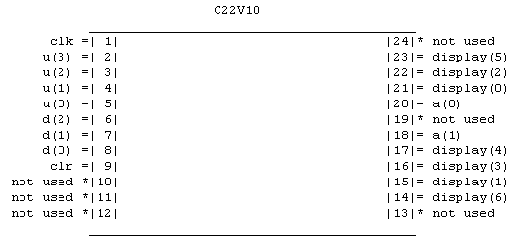

## Entra 2 persona

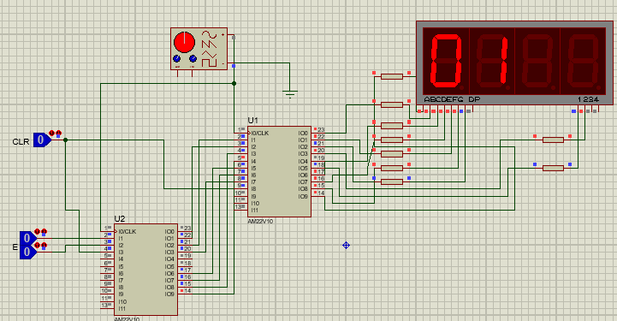

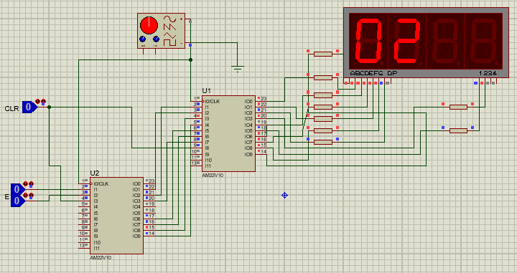

## Salen 3 personas

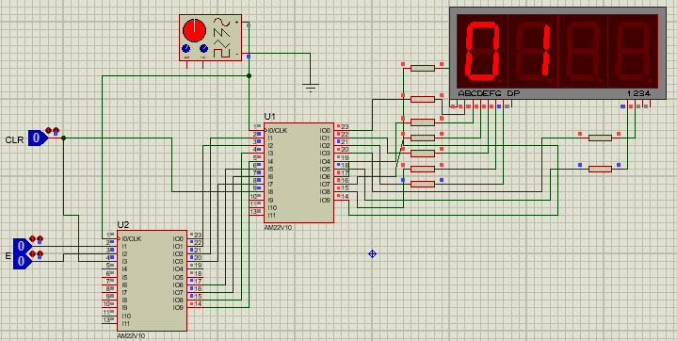

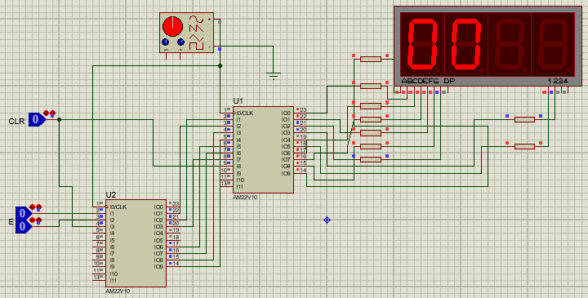

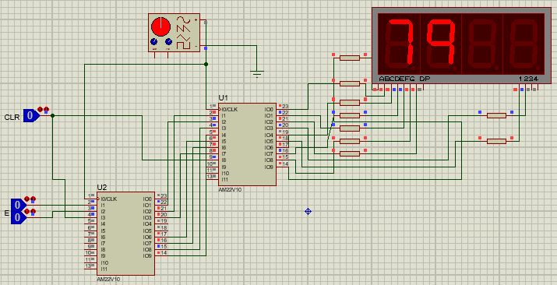

# Cuestionario

1. ¿Cuántos dispositivos PLD 22V10 son necesarios para el desarrollo de esta práctica?

2

2. ¿Cuántos dispositivos de la serie 74xx (TTL) ó 40xx (CMOS) hubieras necesitado para el desarrollo de esta práctica?

Para el primero 22, mientras que para el segundo 13.

3. ¿Cuántos pines de entrada/salida del PLD1 22V10 y PLD2 22V10 se

usan en el diseño?

El primero 14, el segundo 18.

4. ¿Cuántos términos producto ocupan las ecuaciones para cada señal de

salida y que porcentaje se usa en total del PLD1 22V10 y PLD2 22V10?

El primero 88, el segundo 51.

5. ¿Qué puedes concluir de esta práctica?

Las aplicaciones son mucho más amplias de lo que imaginaba.